Kjøre- og parkeringsbestemmelser i Kastanjeveien borettslag

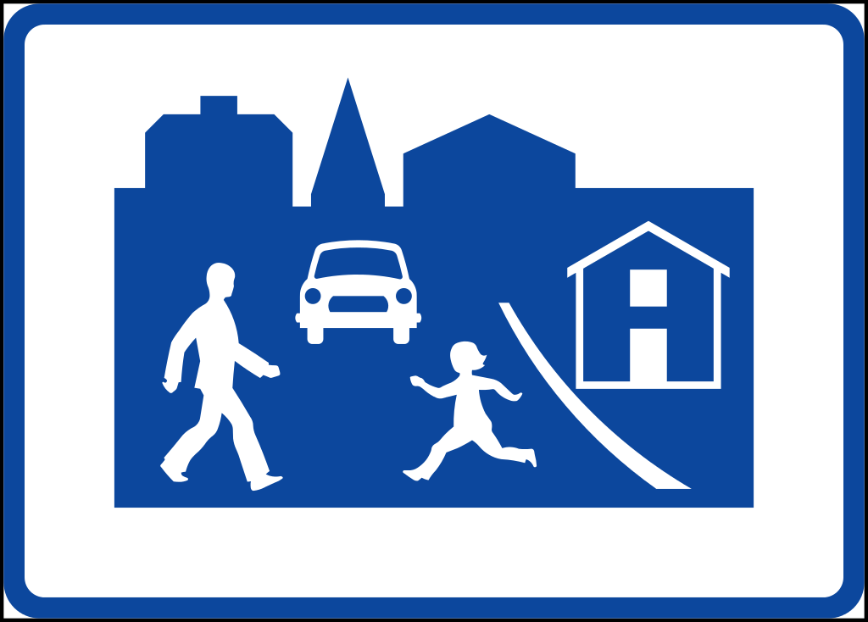

Generelt
Styret ønsker med kjøre-og parkeringsbestemmelsene i borettslaget å bedre bomiljøet både når det gjelder støy, forurensning og samtidig fjerne ikke reglementert kjøring i bo-området. Bestemmelsene skal bidra til å trygge de myke trafikantene samt å legge til rette for at det alltid er fremkommelig for utrykningskjøretøy. Det vises til de skilter som gjelder kjøre- og parkeringsbestemmelser i borettslaget. Bestemmelsene gjelder fullt ut. Det er foretatt en endring mht når det tillates kjøring til blokkene. I punkt 1.04 fremgår det at tidspunktet satt til kl. 2300 ikke kl. 2200 slik det fremgår av skiltingen.

1.01 Parkering
- Parkering på bo-området som for eksempel stikkveier, inngangspartier, plener er forbudt.
- Beboerne har anledning til å kjøre bil til sin bopel hvis nødvendig, men plikter å kjøre ut av bo-området så snart transportbehovet er dekket, maks. opphold 15 minutter.
- Ved flytting kan bilen parkeres på bo-området for på- eller avlessing. Den flyttende plikter å merke bilen med en lapp under frontruten om at flytting pågår og med flytters navn og oppgangsnummer.

- Fra tid til annen er det behov for at utrykningskjøretøy tar seg inn på borettslagets
område. I den forbindelse er det viktig at kjøretøy ikke er parkert slik at det hemmer fremkommeligheten for utrykningskjøretøy.
- Kommunal hjemmetjeneste /hjemmesykepleie gis rett til parkering hele døgnet.
- Hvis nødvendig tillates parkering for håndverksbiler m/parkeringsbevis.
- Andelseierne/beboerne skal benytte faste plasser i garasjene.

1.0.2 Parkeringsplasser
Borettslaget rår over 2 parkeringsplasser utenfor /nedenfor garasjene. I Kastanjeveien er det plass til ca. 10 biler. Borettslagets besøkende/ beboere har også mulighet til å parkere på plassen til Glitrevannverket (svingen i Kastanjeveien) Videre er det 2 parkeringsplasser for handikappede med til sammen 4 plasser. (blokk 1 og blokk 4)

  - Bruk av parkeringsplassene.
Parkeringsplassene er forbeholdt gjester samt andelseiere/beboere med mer enn ett kjøretøy.
Det er et begrenset antall parkeringsplasser borettslaget rår over. Mange beboere har flere en ett kjøretøy og trenger en ekstra parkeringsplass. Styret henstiller til beboerne om å gjøre besøkende oppmerksom på plassene i svingen dersom de øvrige parkeringsplasser er opptatt.
- Hensatte uregistrerte kjøretøy / vare/camping og båthengere m.v. er ikke tillatt på borettslagets eiendom. Bestemmelsen kan fravikes ved å tilkjennegi seg med midlertidig P-bevis utstedt av styret

1.03 Parkeringsplasser for bevegelseshemmede (HC plasser).
Tillatt parkering kun for bevegelseshemmede med gyldig parkeringsbevis.

1.04 Bo-området.
- Det er ikke tillatt med reparasjoner eller rengjøring/vasking av bil i bo-området eller parkeringshus. (Styret kan i særlige tilfeller fravike denne bestemmelsen.)
- For nødvendig kjøring til egen bolig gis det tilgang for av/pålessing i inntil 15 minutter
- Motoren skal stoppes under opphold i bo-området.
- Mellom kl 23.00 og 07.00 er det ikke tillatt med innkjøring til blokkene.

1.05 På borettslagets område har fører av motorkjøretøy til enhver tid vikeplikt for all annen ferdsel og all kjøring skal skje i gangfart.

Styret henstiller til alle, som disse bestemmelsene retter seg mot, om å se på dem som et positivt innspill og dersom alle legger godviljen til blir resultatet et bomiljø som oppleves som enda mer positivt.

Med hilsen Sist redigert
Kastanjeveien borettslag 21.02 2019
Styret

